1146. НОД

По заданному значению n вычислить значение G, где
$$G=\sum_{i=1}^{n−1}{\sum_{j=i+1}^{n}{\text{GCD}(i,j)}}$$
Через НОД(i, j) обозначен наибольший общий делитель чисел i и j.
Для тех, кто не встречался со знаком суммирования объясняем, что значение G формально по приведённой формуле вычисляется при помощи следующего кода:
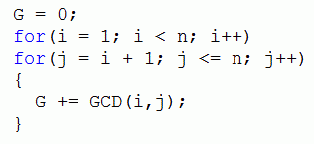
Здесь GCD() обозначает функцию нахождения наибольшего общего делителя двух чисел.

Вход. Состоит не более чем из 100 строк. Каждая строка содержит единственное натуральное число n (1 < n < 501). Последняя строка содержит n = 0 и не обрабатывается.

Выход. Для каждого входного значения n вывести в отдельной строке соответствующее значение G.

Пример входа | Пример выхода
10  100  500  0 | 67  13015  442011

РЕШЕНИЕ
теория чисел

Анализ алгоритма
Поскольку n < 501, то задачу можно решить при помощи двойного цикла, выполнив вычисления по приведенной формуле.

Реализация алгоритма
Функция gcd находит наибольший общий делитель.

int gcd(int a, int b)
{
return (!b) ? a : gcd(b,a % b);
}

Основная часть программы. Читаем входное значение n, вычисляем и выводим значение суммы g.

while(scanf("%d",&n), n)
{
g = 0;
for(i = 1; i < n; i++)
for(j = i + 1; j <= n; j++)
g += gcd(i,j);
printf("%d\n",g);
}

